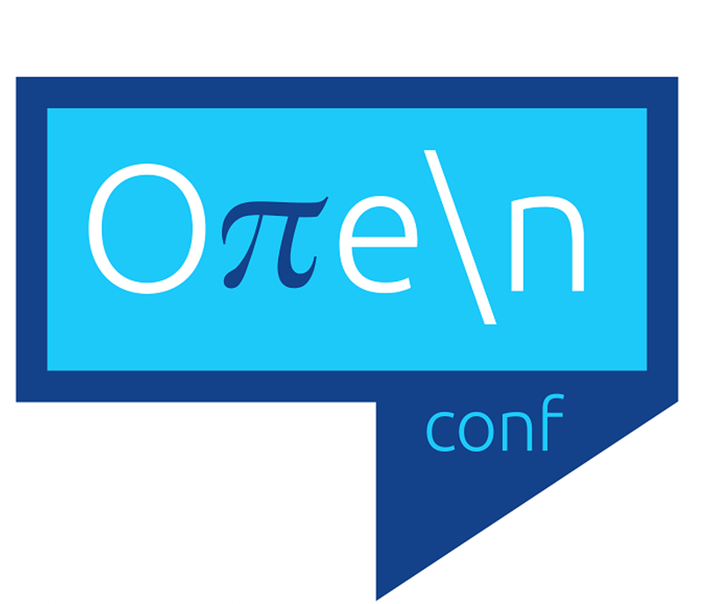 | Δελτίο τύπου  Μίνι συνέδριο  Οπe\n 2021Β στις 15/12/2021
Το Οπe\n είναι συνέδριο που διοργανώνεται από το Ελληνικό τεχνολογικό οικοσύστημα και τη Nokia Ελλάδας.
Στόχος του είναι η διασύνδεση εταιριών και απασχολούμενων στον τομέα του Software Engineering και ΙΤ, νεοφυών αλλά και μεγάλων παικτών του χώρου, ώστε το Ελληνικό οικοσύστημα να αναδειχθεί και να αποτελέσει πόλο έλξης, συμβάλλοντας στην αναστροφή του brain drain.
Το Οπe\n διανύει τον 3^{ο} χρόνο της ζωής του με μία δια ζώσης και δύο διαδικτυακές διοργανώσεις.
Για το 2021 και λόγω των ιδιαίτερων συνθηκών που επικρατούν, λόγω πανδημίας, το Oπe\n χωρίστηκε σε δύο μέρη: Το πρώτο διεξήχθη στις 20 Μαΐου 2021 και το δεύτερο θα λάβει χώρα στις 15 Δεκεμβρίου 2021 και τα δύο διαδικτυακά. Η θεματολογία αφορά Infrastructure and Applications και πιο συγκεκριμένα περιστρέφεται γύρω από DevOps, Security, Cloud Native και εφαρμογές ΙοΤ.
Οι κεντρικές ομιλίες θα πραγματοποιηθούν από τους:
- Διομήδη Σπινέλλη, καθηγητή Διοικητικής Επιστήμης και Τεχνολογίας του Οικονομικού Πανεπιστημίου Αθηνών
- Chris White, Πρόεδρο στα NEC Laboratories America, Inc.
- Δημήτρη Συρίβελη, Datacenter Systems Engineering Division @ NVIDIA
- Κατερίνα Σκρουμπέλου, Senior Software Engineer at Narwhal Technologies Inc (Nrwl)
Επίσης θα πραγματοποιηθεί ζωντανή συζήτηση γύρω από την αναστροφή του brain drain με συμμετέχοντες τους:
- Παναγιώτη Δεμέστιχα, καθηγητή στο Πανεπιστήμιο Πειραιά και εταίρο στην WINGS ICT Solutions,
- Παναγιώτη Συνετό, Code Wrangler - WooCommerce, Automattic,
- Μάγκυ Κοντού, Co-founder & Lead Product και UI/UX Designer στην SimpleApps
- Μαργαρίτα Πανταζή, Azure Cloud & AI Consultant στη Microsoft

Περισσότερες πληροφορίες για το συνέδριο, το πρόγραμμα και τους ομιλητές μπορούν να βρεθούν στο http://open-conf.gr , το Facebook , το Linkedin ή το Twitter:

